Universidad Peruana de Ciencias Aplicadas



INFORME DE TRABAJO PARCIAL

CURSO COMPLEJIDAD ALGORÍTMICA

Carrera de Ingeniería de Software y Ciencias de la Computación

Proyecto: Delivery de plantas en Lima

Alumnos
Código | Nombres y apellidos
u20231941 | Choquehuanca Núñez Luciana Carolina
u202322187 | Huarcaya Matias Gilbert Alonso
u202317362 | Santiago Peña Andreow Jomark

2025 - 2

Índice

1. Descripción del problema 2
2. Descripción del conjunto de datos (dataset) 3
2.1. Origen y características 3
2.2. Relación con grafos 4
3. Propuesta 5
3.1. Objetivo de la propuesta 5
3.2. Técnicas utilizadas 5
3.3. Justificación de la elección 6
4. Diseño del Aplicativo 7
4.1. Requisitos 7
4.2. Diseño de la interfaz de usuario 8
5. Validación de resultados y pruebas 9
5.1. Protocolo de prueba 9
5.2. Resultados (síntesis) 9
6. Conclusiones 10
7. Bibliografía 11

Descripción del problema
El comercio electrónico en Perú ha experimentado un crecimiento explosivo, posicionándose como el país con el mayor desarrollo de e-commerce en América Latina, con un 87% de crecimiento. Este auge ha intensificado la demanda por servicios de logística de última milla eficientes, un eslabón crítico que representa hasta el 53% del costo total de envío en el país. En consecuencia, las empresas se ven compelidas a optimizar sus operaciones de reparto y a incorporar herramientas analíticas que permitan reducir tiempos de tránsito y costos por envío sin sacrificar la calidad del servicio.
En este contexto, ha surgido una nueva categoría de consumo: la compra online de plantas ornamentales y de jardín. Empresas como Vivero Ecopal, Vivero Variegada y Vivero Garden Point ya ofrecen delivery a todo Lima, atendiendo una creciente demanda por bienestar, decoración sostenible y conexión con la naturaleza. Sin embargo, estos viveros suelen ubicarse en zonas periféricas (La Molina, Surco, San Isidro, Lurín), lo que complica la planificación de rutas eficientes hacia clientes distribuidos en todo Lima y eleva la necesidad de coordinar entregas con ventanas horarias y manipulación cuidadosa del producto. Asimismo, este tipo de demandas ha llevado a muchas empresas a transformar sus cadenas de suministro e integrar soluciones innovadoras para responder de forma ágil a los desafíos de la temporada. En Lima, la última milla enfrenta retos adicionales como el tráfico caótico, la dispersión geográfica de los clientes y la necesidad de rutas que minimicen el tiempo y el desgaste de las plantas durante el transporte. Para representar fielmente la red vial y los costos de desplazamiento se emplea OSMnx, que permite construir grafos urbanos a partir de OpenStreetMap (Boeing, 2017), de modo que las distancias y tiempos reflejen con mayor realismo las condiciones operativas de la ciudad.
Por lo tanto, el objetivo de este proyecto es diseñar un sistema que optimice las rutas de delivery de plantas desde múltiples viveros en Lima hacia sus clientes finales, reduciendo tiempos, costos operativos y la huella de carbono, al tiempo que mejora la experiencia del cliente mediante entregas puntuales y cuidadosas. Metodológicamente, se calculan caminos mínimos en la red con el algoritmo de Dijkstra (Dijkstra, 1959) y, para instancias acotadas, se obtiene la ruta óptima mediante programación dinámica de Held-Karp para TSP (Held & Karp, 1962). Adicionalmente, se contrastan los resultados frente a una línea base heurística, reportando métricas como distancia total recorrida, tiempo estimado, puntualidad y tiempo de cómputo para distintos tamaños de instancia.

2. Descripción del conjunto de datos (dataset)

2.1. Origen y características
Para modelar la red vial de Lima de manera precisa y realista, se empleó la librería OSMnx en Python, herramienta especializada para extraer, modelar y analizar redes viales directamente desde OpenStreetMap. Se delimitó un área metropolitana amplia que incluye distritos con alta concentración de viveros (La Molina, Surco, San Isidro, Chosica) junto con zonas residenciales de alta demanda.
El conjunto de datos resultante está compuesto por dos archivos principales:
- lima_nodes.csv: contiene más de 2 500 nodos, cada uno representando una intersección vial con coordenadas geográficas (latitud, longitud).
- lima_edges.csv: registra las aristas que conectan dichos nodos, con atributos como longitud (m) y una estimación de tiempo de recorrido.
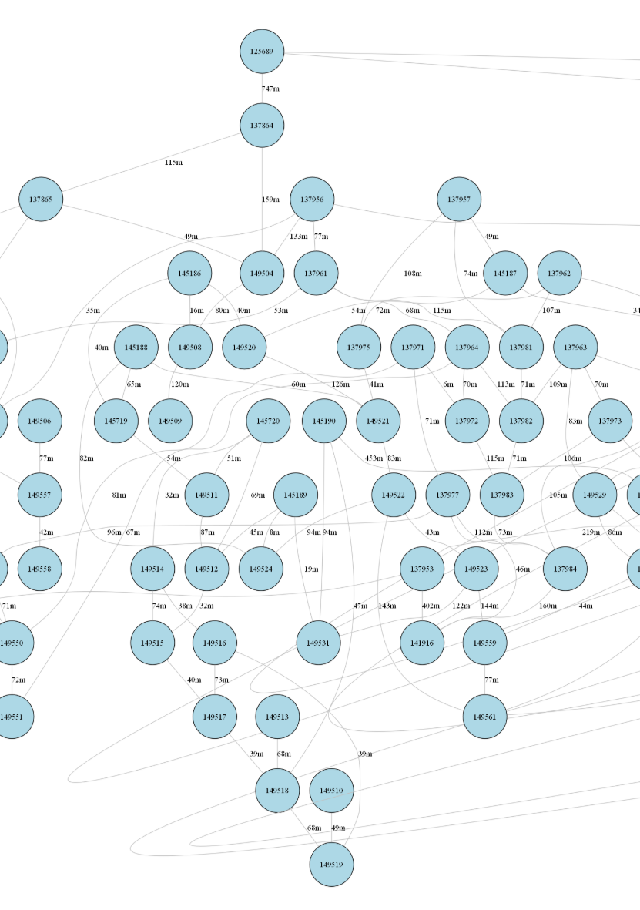
figura 1 : grafo de nodos y aristas en Graphviz

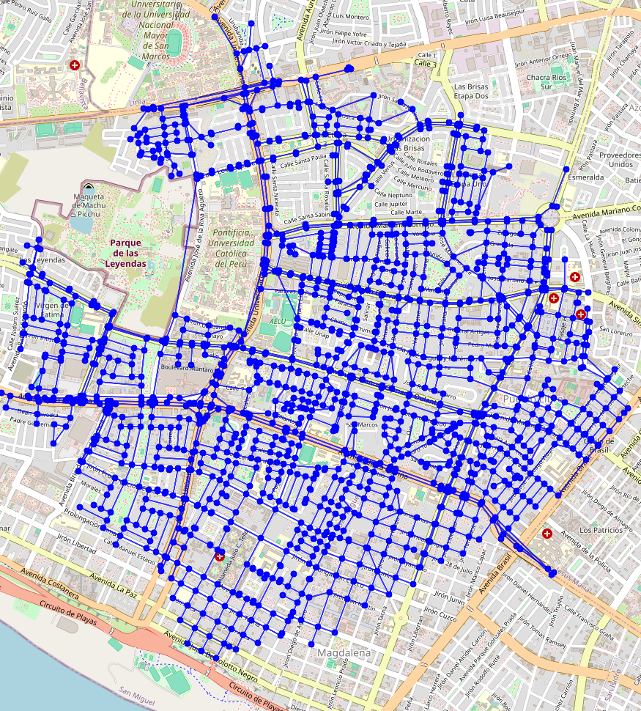
figura 2 : grafo ubicado en el mapa de Lima (1500 nodos)

2.2. Relación con grafos
El problema se modela como un grafo no dirigido y ponderado G =( V, E):
- Nodos (V): intersecciones viales y ubicaciones de viveros y clientes.
- Aristas (E): tramos viales (calles y avenidas) que conectan pares de intersecciones.
- Peso de arista $W_{ij}$: tiempo estimado de recorrido (min) entre i y j, obtenido a partir de la distancia y un factor de tráfico por franja horaria. Por ejemplo, +40% entre 7–9 a. m. y 6–8 p. m.):
$W_{ij}(t)=\frac{dist_{ij}}{vel_{ij}}×Factor_congestión(t)$
Direccionalidad: si una vía es de un solo sentido, el tramo se modela como arista dirigida en el sentido permitido; en caso contrario, el grafo permanece no dirigido.
Esta representación sobre la red vial real (en unidades de tiempo, no distancia recta) permite aplicar con rigor y buena escalabilidad algoritmos de caminos mínimos (p. ej., Dijkstra/A*) y de ruteo (TSP/VRP/VRPTW), además de incorporar fácilmente restricciones operativas (capacidad, ventanas de tiempo) actualizando los pesos $W_{ij}(t)$ según el escenario de tráfico.

3. Propuesta

3.1. Objetivo de la propuesta
Diseñar e implementar una solución algorítmica que, dada una lista de pedidos de plantas y sus ubicaciones en Lima Metropolitana, calcule la ruta mínima en tiempo para un repartidor que parte del vivero, visita a todos los clientes una sola vez y regresa al origen. La optimización se hace sobre la red vial urbana.
Supuestos operativos:
- Los tiempos de los tramos son no negativos.
- La red vial conecta todos los puntos de interés.
- La cantidad de paradas por ruta es menor o igual a 20.
- Opcional: los tiempos pueden precalcularse por franjas horarias de tráfico.

3.2. Técnicas utilizadas
A) Precomputo de distancias mínimas
- Se ejecuta el algoritmo de Dijkstra desde cada punto de interés (vivero y clientes) sobre el grafo vial para construir una matriz de tiempos mínimos entre cada par de puntos.
- Justificación: con pesos no negativos, Dijkstra con cola de prioridad escala bien en grafos grandes y permite obtener tiempos realistas en la ciudad.
B) Optimización del recorrido
- Con la matriz de tiempos, se resuelve el Problema del Agente Viajero (TSP) mediante el algoritmo de Programación Dinámica de Held-Karp.
- Complejidad: orden de n al cuadrado por 2 a la n, viable para n menor o igual a 20, y entrega solución óptima.
Flujo resumido:
- Definir el conjunto de puntos (0 es el vivero, 1..n son los clientes).
- Ejecutar Dijkstra desde cada punto para llenar la matriz de tiempos.
- Ejecutar Held-Karp sobre esa matriz para obtener el orden óptimo y el costo mínimo.
- Reconstruir la ruta final concatenando los caminos de Dijkstra entre puntos consecutivos del tour.

3.3. Justificación de la elección
- Dijkstra es el estándar para rutas mas cortas con pesos no negativos y funciona de forma eficiente en redes viales grandes. Permite pasar de la red completa a una matriz de tiempos entre pocos puntos clave.
- Held-Karp garantiza la solución óptima del TSP con un costo computacional manejable en el rango operativo previsto (hasta 20 paradas). Es preferible cuando se requiere exactitud y no aproximaciones.
- La combinación asegura rutas óptimas usando tiempos realistas de la red urbana de Lima, evitando simplificaciones geométricas que no consideran el tráfico ni la conectividad real.
Alcance y extensiones:
- Si el número de paradas supera 20 o aparecen ventanas de tiempo o capacidades, se puede usar:
a) Heurísticas y metaheurísticas (por ejemplo, 2-opt, 3-opt, Lin-Kernighan, GRASP),
b) Particionamiento por zonas para resolver subrutas,
c) Un enfoque de VRP con las restricciones necesarias.
- Es posible actualizar la matriz por franjas horarias para reflejar congestión, o usar perfiles de velocidad por vía.
- Beneficio clave: optimalidad exacta en el tamaño operativo previsto, tiempos de cómputo razonables y fidelidad a la red vial real.

4. Diseño del Aplicativo

4.1. Requisitos
RF-01. Selección de origen
El usuario debe poder elegir un vivero de una lista disponible.
- Criterio de aceptación: al elegir el origen, el mapa centra la vista en el área del vivero y se habilita el cálculo de rutas.
RF-02. Gestión de destinos (1–20 puntos)
El usuario puede agregar, editar y eliminar direcciones o coordenadas de entrega (mín. 1, máx. 20).
- Criterio de aceptación: el sistema valida formato y rango geográfico antes de aceptar cada punto.
RF-03. Cálculo de ruta
El sistema calcula una secuencia de visitas que minimiza el tiempo total de recorrido considerando la red vial modelada.
- Criterio de aceptación: al modificar origen o destinos, se recalcula la ruta y se actualizan las métricas.
RF-04. Visualización interactiva
Se muestra un mapa interactivo con el origen, los puntos de entrega y la ruta trazada.
- Criterio de aceptación: el usuario puede hacer zoom/pan sin perder marcadores ni la polilínea.
RF-05. Resumen de resultados
Se presentan tiempo total estimado y distancia total de la ruta.
- Criterio de aceptación: las métricas se actualizan tras cada cambio y pueden exportarse junto con el orden de visitas.
RNF-01. Desempeño
El tiempo de cálculo debe ser < 15 s para 20 puntos de entrega en un equipo estándar.
- Verificación: promedio de 5 ejecuciones ≤ 15 s.
RNF-02. Usabilidad y respuesta
La interfaz debe ser responsiva y usable en móvil y escritorio.
- Verificación: no hay desbordes; elementos táctiles accesibles; tiempos de respuesta de la UI < 200 ms para acciones básicas.
RNF-03. Confiabilidad y reproducibilidad
Mismas entradas producen misma ruta y métricas.
- Verificación: pruebas repetidas con idénticos datos generan resultados idénticos.
RNF-4. Seguridad y privacidad
No se almacenan datos personales sin consentimiento; coordenadas se tratan como datos operativos.
- Verificación: revisión de logs y políticas de datos.
RNF-05. Compatibilidad
La aplicación debe funcionar en los navegadores modernos más comunes.
- Verificación: pruebas cruzadas en, al menos, dos navegadores de escritorio y uno móvil.

4.2. Diseño de la interfaz de usuario
La aplicación se implementó como interfaz web sobre Streamlit, framework de Python para construir aplicaciones interactivas con bajo esfuerzo de código. La UI se organiza en tres zonas:
- Panel lateral: selección del vivero de origen e ingreso/edición de direcciones o coordenadas de entrega.
- Mapa central: visualización de marcadores (origen y entregas) y de la ruta óptima actualizada en tiempo real ante cualquier cambio.
- Resumen de resultados: presentación de tiempo total estimado y distancia total de la ruta, con opción de exportar el orden de visitas y las métricas.

5. Validación de resultados y pruebas

5.1. Protocolo de prueba
- Tamaños de instancia: n∈{1,5,10,20}n \in \{1, 5, 10, 20\}n∈{1,5,10,20} puntos de entrega.
- Entradas: coordenadas geográficas (lat, lon) de origen y entregas.
- Salidas: (i) secuencia ordenada de visitas; (ii) ruta trazada; (iii) métricas: distancia total (km), tiempo estimado (min) y tiempo de cómputo (s).
- Criterios de éxito: cálculo correcto de la ruta, estabilidad de métricas entre corridas y tiempos de cómputo dentro del umbral definido.

5.2. Resultados (síntesis)
- n = 1: la solución corresponde al camino más corto de ida y vuelta entre origen y destino (comportamiento esperado).
- n = 5 y n = 10: se observa reducción de recorridos redundantes y mejoras consistentes en distancia/tiempo respecto a una estrategia simple de proximidad (baseline).
- n = 20: el sistema genera una secuencia factible y eficiente, minimizando cruces y retornos innecesarios y manteniendo el tiempo de cómputo dentro del límite objetivo.
n | Distancia (km) | Tiempo (min) | T. Cómputo (s)
1
5
10
20

Los ensayos muestran que el enfoque propuesto optimiza de manera significativa la operación de reparto: disminuye distancia y tiempo de entrega, lo que reduce consumo de combustible y mejora la puntualidad. La consistencia de resultados para distintos tamaños de instancia respalda la robustez del método y su aplicabilidad operativa en escenarios reales de última milla en Lima.

6. Conclusiones
La combinación del algoritmo de Dijkstra (para obtener costos realistas sobre la red vial) y la Programación Dinámica de Held–Karp (para resolver de forma óptima instancias acotadas del TSP) constituye una solución robusta y eficiente para el ruteo de delivery de plantas en Lima. Al integrar datos viales reales mediante OSMnx, el sistema refleja con mayor fidelidad la infraestructura urbana y ofrece utilidad práctica para la toma de decisiones operativas.
Este enfoque mejora la eficiencia (menor distancia y tiempo de recorrido), aporta estabilidad operativa (rutas reproducibles y explicables) y contribuye a una última milla más sostenible, al reducir consumo de combustible y, por tanto, la huella de carbono, en línea con el crecimiento del e-commerce en el Perú.
Trabajo futuro. Para ampliar alcance y desempeño, se plantea:
- Integrar tráfico en tiempo real (p. ej., factores dinámicos por franja o feed externo) y recalcular costos on-line;
- Incorporar estimación de emisiones (p. ej., gCO₂/km) y análisis de incertidumbre (escenarios de demanda y congestión) para decisiones más sostenibles y robustas.

7. Bibliografía

Carbonero, A. (2024). Logística de Black Friday y Navidad: la fórmula del éxito radica en la anticipación. Logística Profesional. https://www.logisticaprofesional.com/texto-diario/mostrar/5074280/formula-exito-radica-anticipacion

Euromonitor Internacional. (2023). Crecimiento del e-commerce en América Latina. Citado en: La logística de última milla como clave para sostener el e-commerce en Perú.

OSMnx Documentation. (2025). Python for Street Networks. OpenStreetMap Wiki. https://wiki.openstreetmap.org/wiki/OSMnx Richaud, A. (2024). ¿Qué es y para qué sirve el algoritmo Dijkstra? https://antonio-richaud.com/blog/archivo/publicaciones/20-dijkstra.html

Serrano, L. (2020). Logística de última milla: 5 problemas que el cliente online tiene en sus entregas. The Logistics World. https://thelogisticsworld.com/logistica-y-distribucion/logistica-de-ultima-milla-5-problemas-que-el-cliente-online-tiene-en-sus-entregas/

Statista. (2025). Costo de la última milla en e-commerce. Citado en: E-commerce en Perú enfrenta el reto de rentabilizar la última milla

